Инициативный проект № 7 «Благоустройство спортивно-игровой площадки п.пансионата «Южный» в с. Шепси, Шепсинского сельского поселения Туапсинского муниципального округа.
В администрацию Туапсинского муниципального округа поступил инициативный проект №7 «Благоустройство спортивно-игровой площадки п.пансионата «Южный» по адресу: Краснодарский край, Туапсинский муниципальный округ, с. Шепси, пер. Родниковый, участок №5.
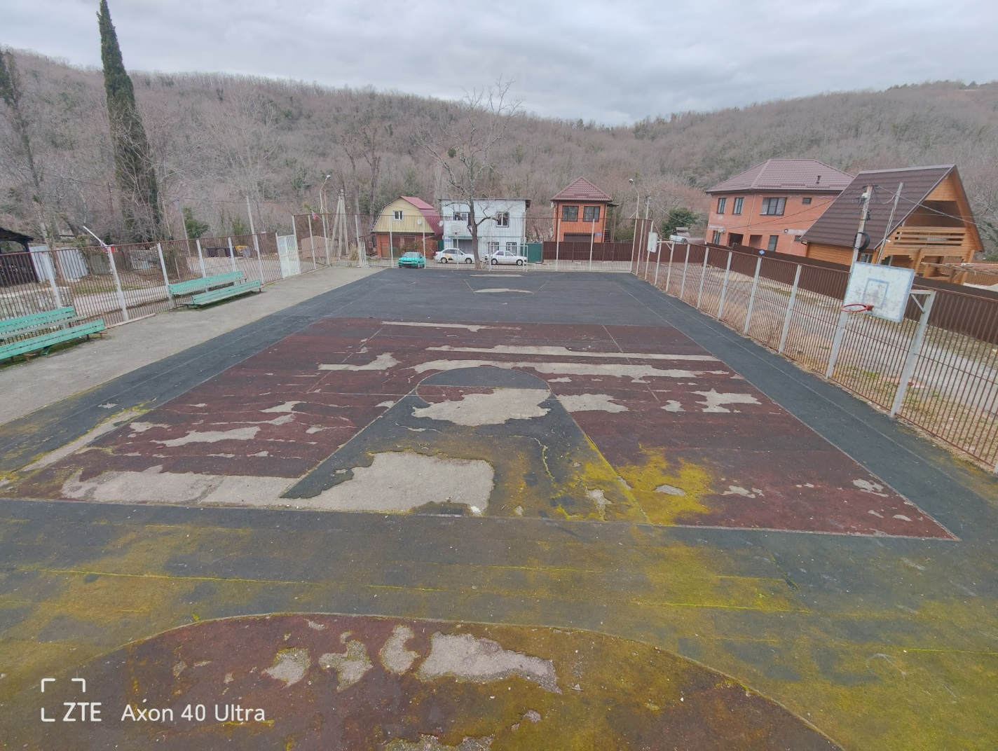
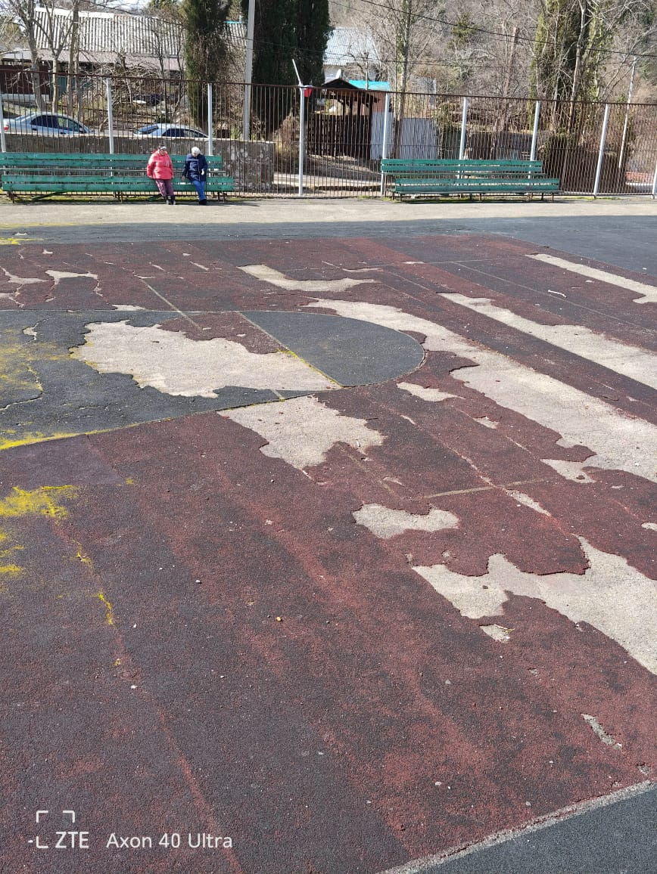
Инициатор проекта – Гришанова Елена Владимировна.
Жителями было проведено собрание, на котором они решили выступить с инициативой благоустройства спортивно-игровой площадки.
Имеющаяся спортивно-игровая площадка находится в полуразрушенном состоянии. На данный момент покрытие спортивно-игровой площадки находится в ненадлежащем виде.
Реализация данного проекта обеспечит комфортное, безопасное условие для занятия спортом местных граждан и самых маленьких жителей, где будут установлено новое покрытие спортивной площадки, позволив снизить риск возникновения аварийных ситуаций.
В настоящее время проект направлен в уполномоченные органы для дальнейшего рассмотрения и принятия решения в установленный срок.

